接下来，我们将通过mysql连接上我们的数据库，后面的Python教程就需要使用到数据库了。在当前版本Python3.6中，django为我们提供了内置的sqlite3数据库，这种数据库不适用大型的项目，所以我们需要更强大的数据库，我们就用mysql来做数据库好了。

要使用Python操作MySQL，首先电脑得有个MySQL了。所以，我们先去安装MySQL，其实安装MySQL没有很复杂，只要在安装的过程中，把账号和密码都记住就基本大功告成了。默认MySQL端口号是3306，这是我们要记得的。话不多说了，直接给图吧。

* 1. 安装MySQL

下载 mysql：http://dev.mysql.com/downloads/mysql/

这是官方网站下载的链接，当时我下载是下载不来，所以我在某度上下载了一个5.7.17版本的，现在最新的是5.7.19，差别不大，安装包大概380M。

百度云下载：<http://pan.baidu.com/s/1slqc1nn>

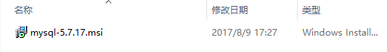

下载完就放在一个自己熟悉的盘吧。现在我们就可以来安装吧。双击msi文件，

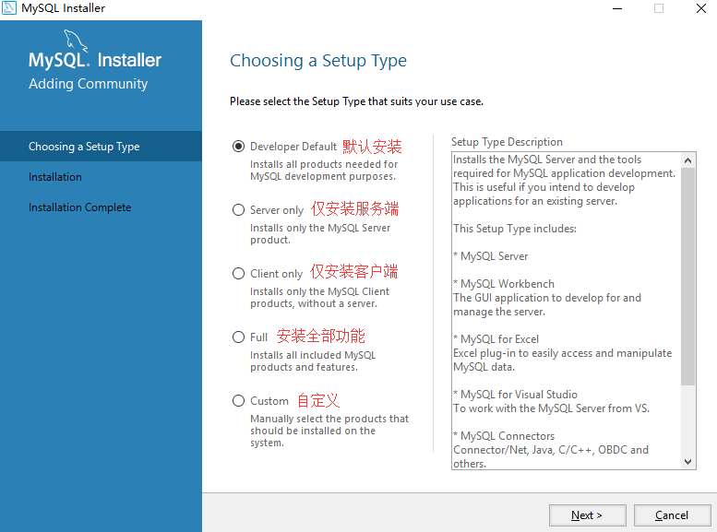

在这里我是选择了默认选项，然后点击next按钮，

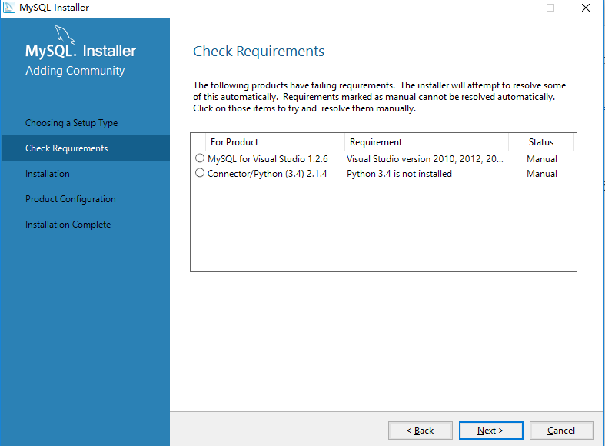

这个界面的意思是要求你电脑里包含以下的两类软件，第一个是MySQL for Visual Studio 1.2.6 版本可以是2010,2012,2013,或者2015都可以；第二个就是Python版本，因为MySQL适用的是Python3.4版本，所以现在它会要求我们安装。不过，不安装也不会影响后面的使用的，所以，我们点击next就可以了。

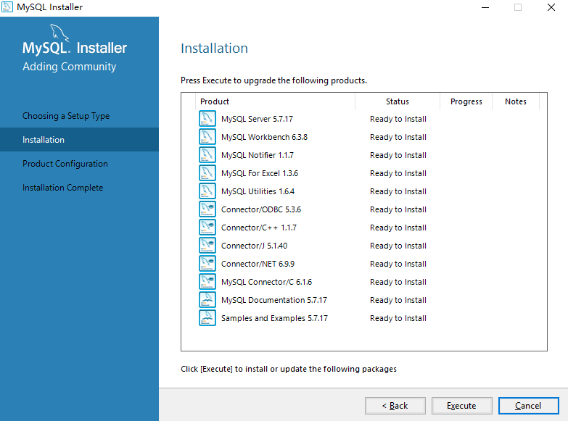

到这里就开始安装MySQL项目了，点击Execute，如果网速不是很好的，就要等久一点了。

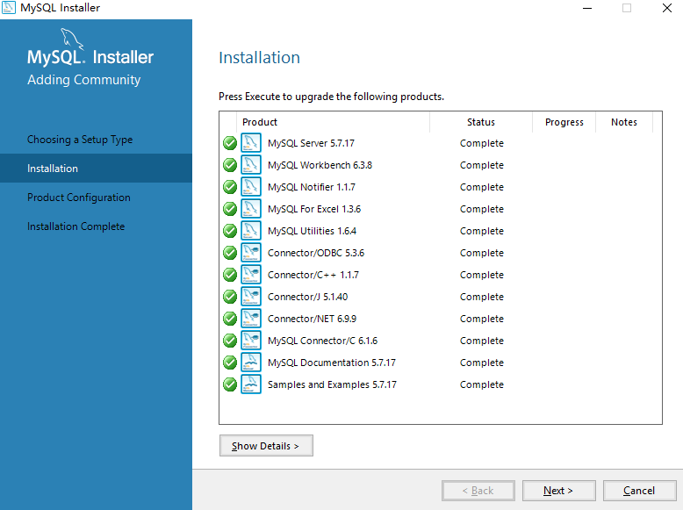

看到全部都是绿色就恭喜你了。接下来就是next了

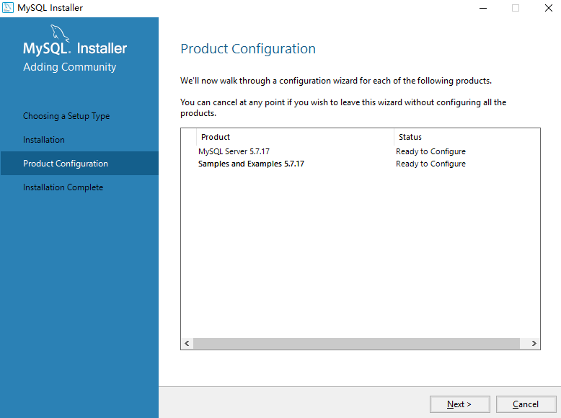

这里是产品的配置选项了，直接点击next就行了。

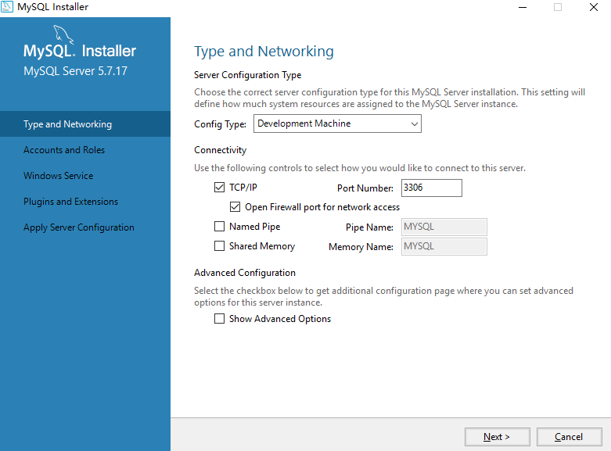

这里我们可以看到第一个选项是服务器配置类型，MySQL提供了三种类型给我们选择，

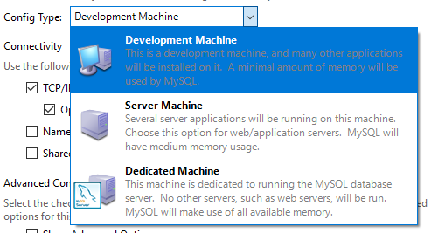

第一个是开发者模式，第二个服务器，第三个是网络服务器专用。因为我们是个人使用的，所以我在这里是选择第一个的。

选择完之后，看到下面的Port Number，这个MySQL默认端口号3306

Named Pipe 是局域网用的协议，如果需要的可以勾上。

Shared Memory协议，仅可以连接到同一台计算机上运行的SQL Server实例，一般作用不大。我们点击next就行了

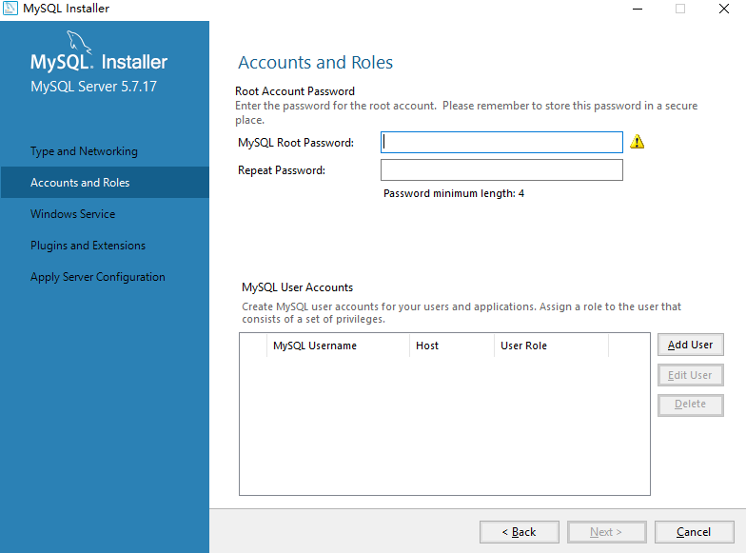

这里是我们设置的密码，很重要，真的很重要，如果忘记了就麻烦了。MySQL提示给我们就是密码长度至少4位，现在就设置一个你记住的密码吧。点击next

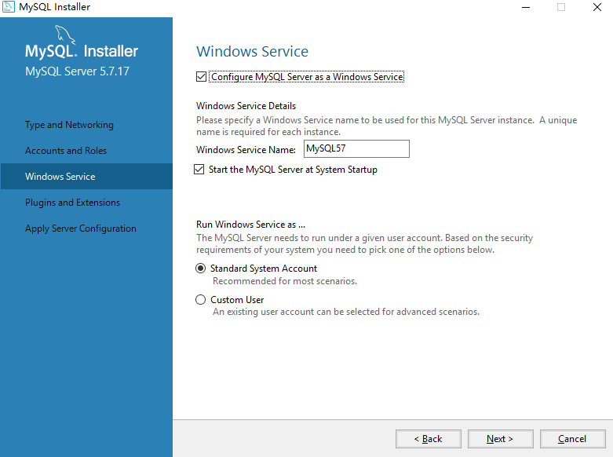

这个就是window系统服务和插件扩展的选项，剩下的都是一些检车或者开启状态之类的，按照默认一直点next就可以了

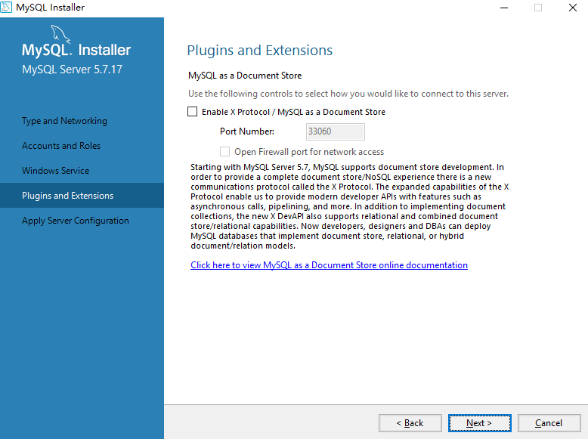

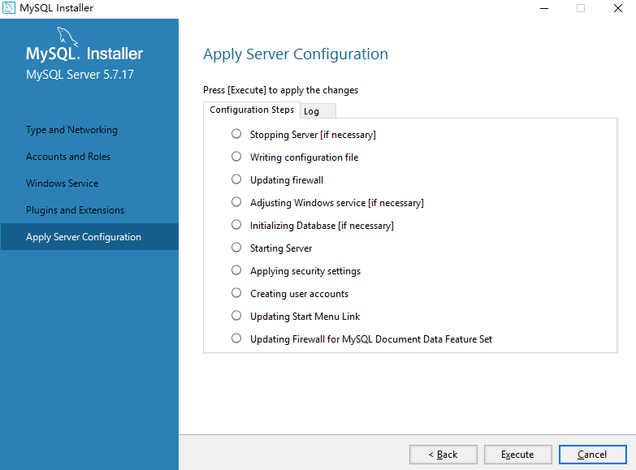

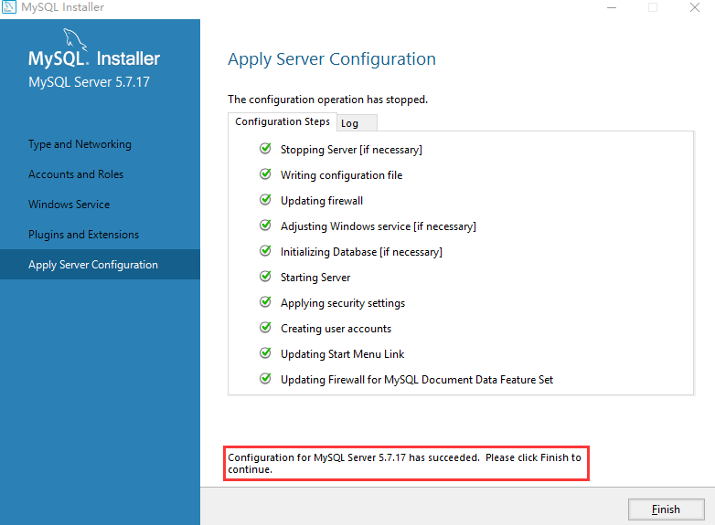

看到这一步就是成功安装MySQL5.7.17了

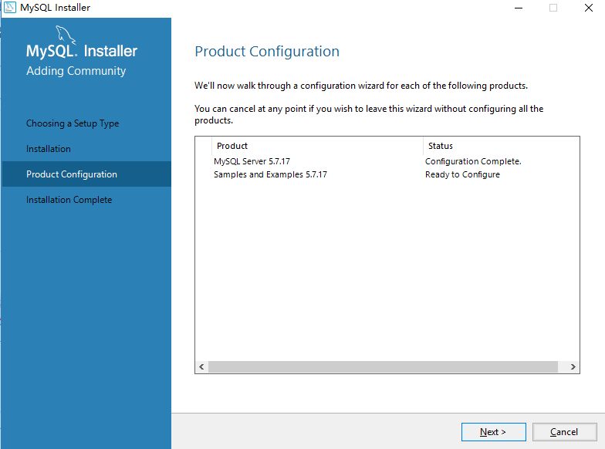 这里继续点击next就可以了

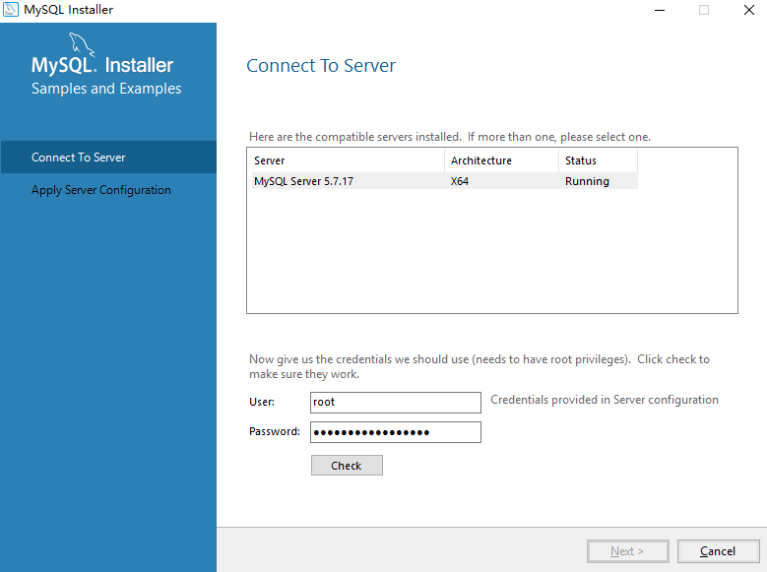

这里是检查数据库账号和密码是否正确，检查是否可以连接上数据库，我们点击Check吧

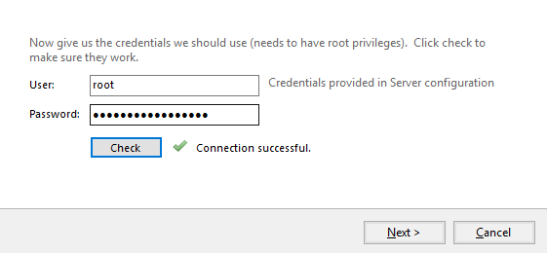

这就说明，我们数据库连接上了，继续点击next

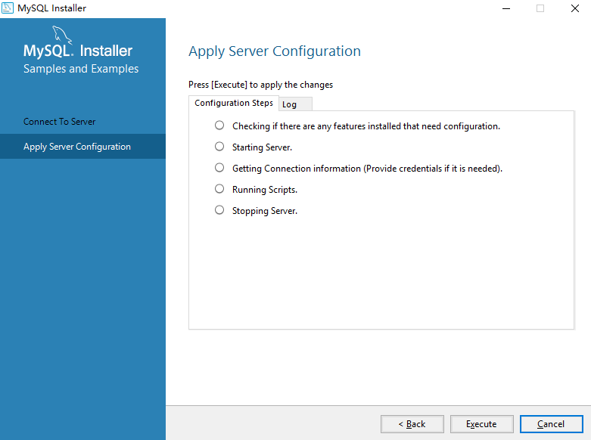

这里是配置MySQL的sample和example的，点击Execute吧

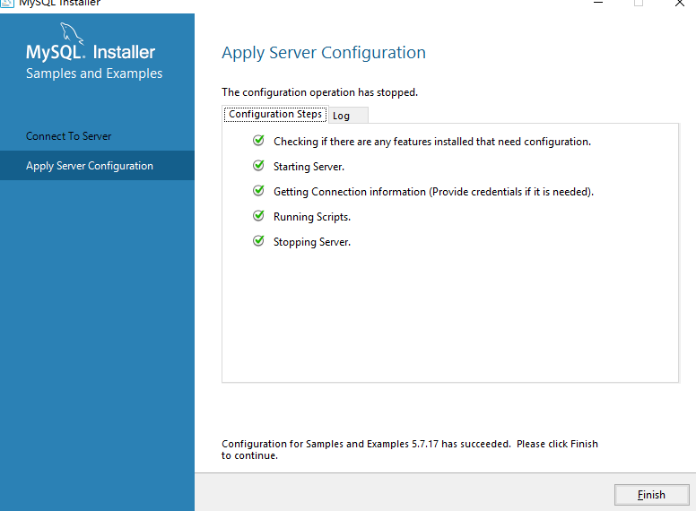

看到这个就差不多完成了。点击Finish

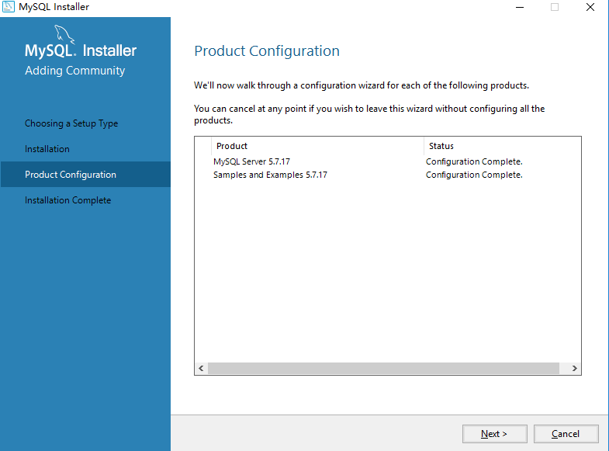

又回到这里了，现在产品配置的都完成了，点击next就可以了

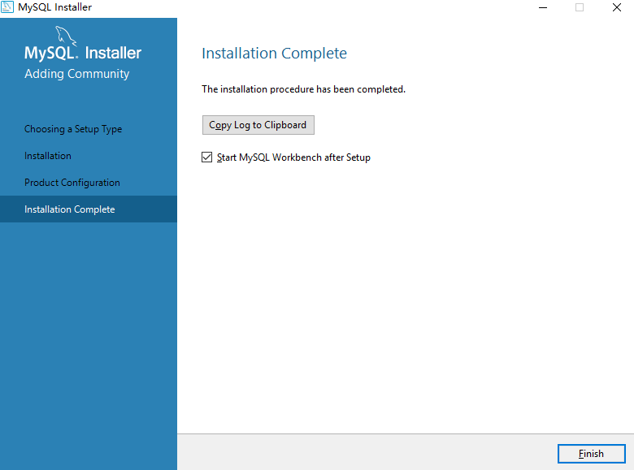

当你看到这个界面，MySQL就已经安装成功了。如果想启动MySQL就默认点击finish就可以了。

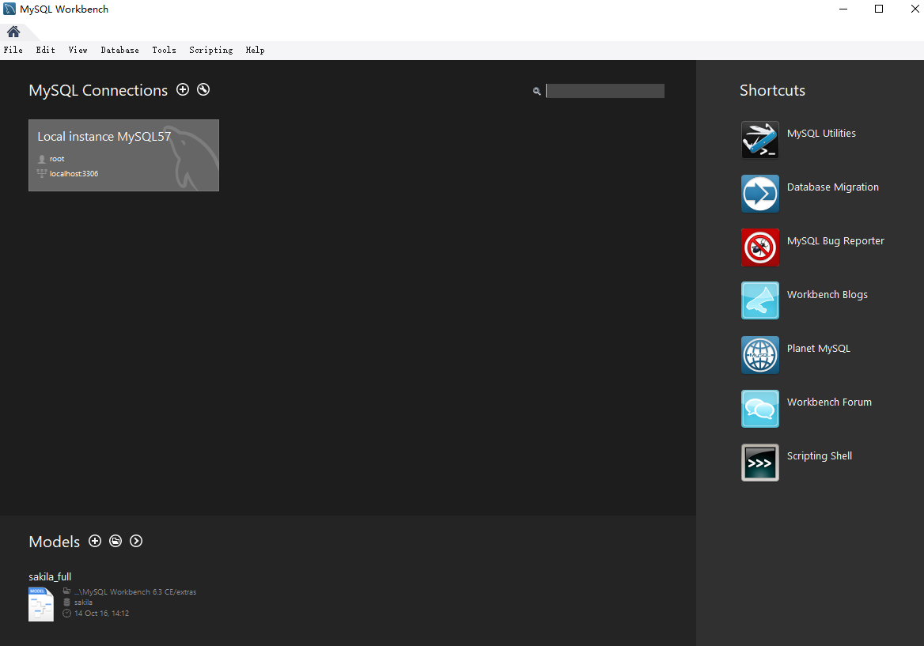

这个就是我们启动的MySQL客户端界面，这里可视化界面操作起来很方便。

现在我们去配置服务端环境变量吧。

找到我们安装MySQL的文件路径，因为刚才我们都是点击默认安装的，所以，MySQL会给我们安装到C盘下

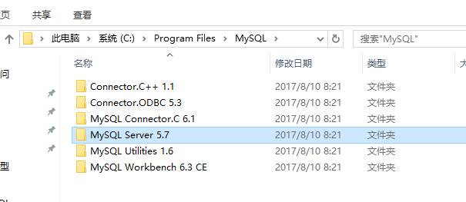

现在我们去配置MySQL环境变量吧。

右击【电脑】-属性-高级系统变量-环境变量

在用户变量或者系统变量中新建变量，

变量名：MYSQL_HOME

变量值是我们MySQL的安装路径

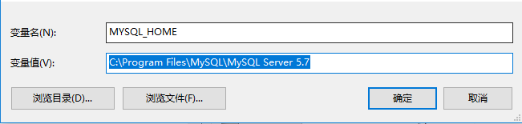

然后在path路径中添加MySQL中bin的路径

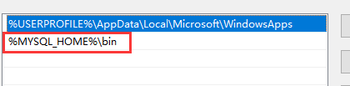

环境变量都配置好了，我们去测一下是否成功吧

打开命令行输入：mysql –u root –p，就会提示让你输入密码，密码就是刚才设置时候的密码。当你看到这个页面，就说明你的服务端环境配置好了，现在就可以正常使用MySQL了

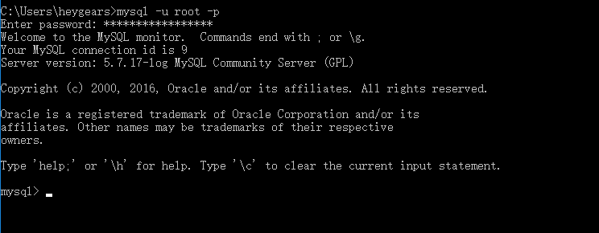

接下来就是对数据库的基本操作了，熟悉基本操作之后，后面使用数据库就快很多了。

查看数据库与数据表：

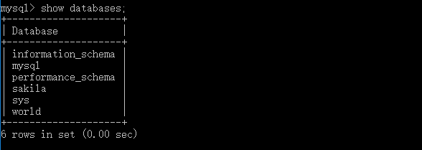

在我们创建新的数据库和数据表之前，MySQL默认会给我们上面的数据库

查看数据表：



查看MySQL端口：

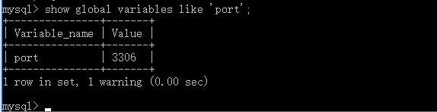

创建数据库：

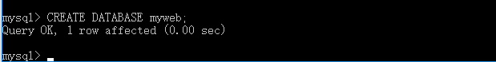

现在我们创建一个myweb数据库成功了，这个数据库用于我们django的myweb项目

查看是否创建成功：

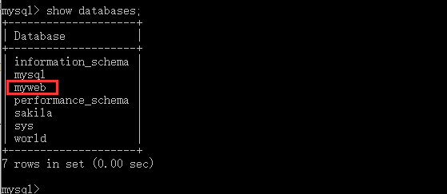

看到这个就说明你创建成功了

* 1. 安装PyMySql

经过上面安装和使用MySQL操作之后，有没有感受到MySQL操作起来并没有难。

接下来，对于我们使用的Python3.6就出了一点小小的分歧了。如果你是使用Python2.x版本，那么连接MySQL数据库可以使用MySQL-python。但是MySQL-python只支持Python2.x版本，而且如果使用的系统是64位，还需要单独查找64位版本。而我们当前使用的是Python3.x版本，所以需要使用PyMySQL驱动，通过pip命令进行安装：

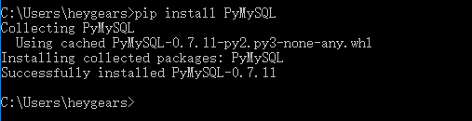

看到上面的提示，就说明我们已经安装PyMySQL成功了

我们去pycharm新建一个Python文件，查看是否成功。

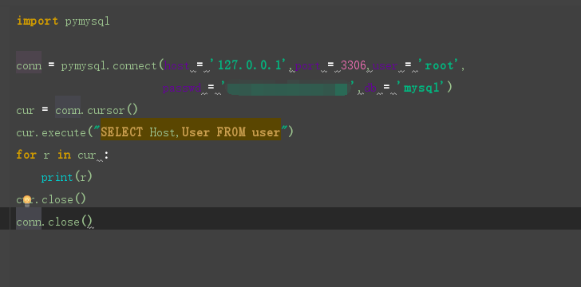

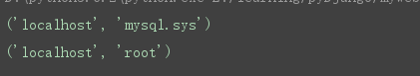

这个是官方操作的例子，代码的意思就是查找mysql中user。

* 1. Django配置MySQL

我们想在django中使用MySQL数据库，就要用到myweb/setting.py中修改配置了。

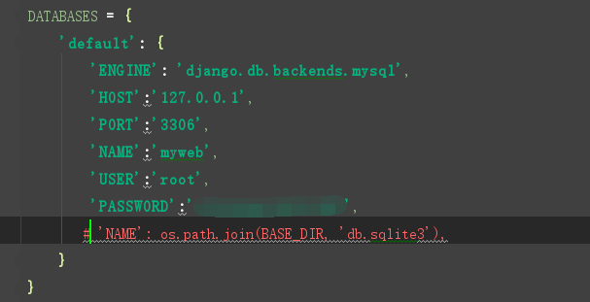

配置信息从上到下依次是驱动，主机地址，端口号，数据库名，用户名，用户密码

检测配置是否正确：

通过命令行，我们去到django项目中

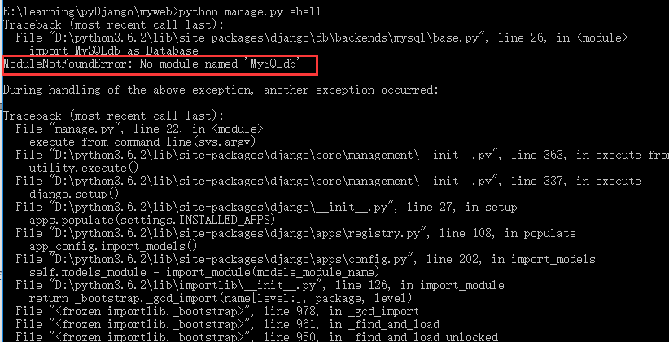

我当时是看到这个问题了，找不到MySQLdb模板，当我看下去，我看到最后它问我是否已经安装后面两个东西了，还没有，那我们就去安装吧

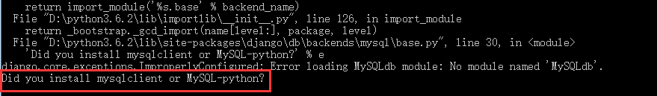

通过命令行进行安装：pip install mysqlclient

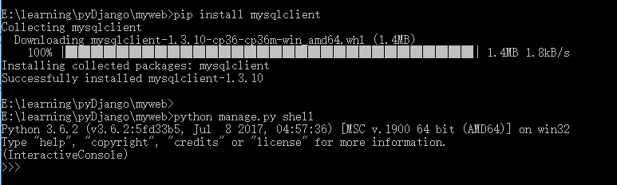

现在我们可以进入shell了

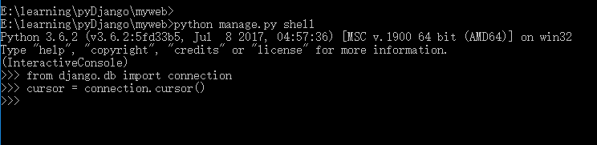

通过输入上面的代码，如果没有报错，就说明我们的配置没有问题了。

因为我们现在安装了MySQL了，所以之前在sqlite里面创建的表都需要重新再MySQL下生成了



在命令行中输入python manage.py makemigrations blog，不过当时还是太天真的了，居然给我报错了。这是没有blog这个应用吗，当时我是在想，是不是当时在sqlite中残留的迁移不到MySQL中去，所以，我把blog中migrations和 __pycache__ 两个文件删掉了，再执行的时候意外的成功了

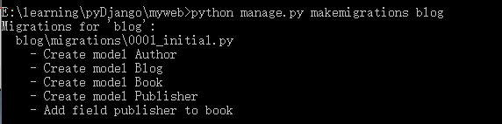

再执行迁移

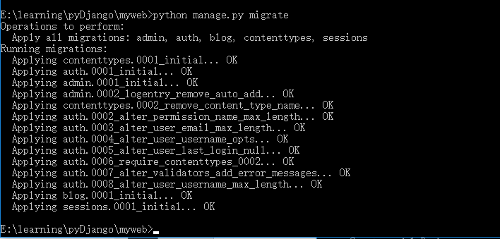这样就是成功了，因为我们切换了数据库，所以我们之前的数据库的数据都是没有了，我们需要重新通过后台admin中添加数据了。

查看MySQL数据库：

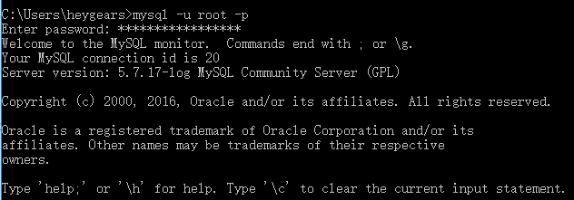

因为我之前把数据库服务端关闭了，所以现在要重新登录了

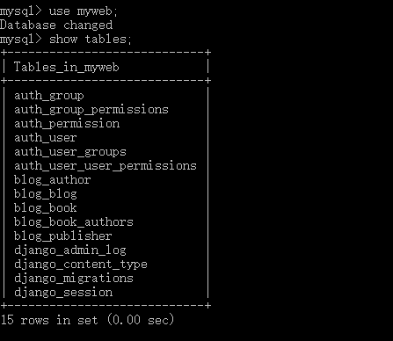

看到这个你应该要高兴了，因为这就是我们想要的数据表。